Mostní list mostu pozemní komunikace
Ev.č. mostu: 323-009
Název mostu: SUCHA
Místní název: Suchá
Předmět přemostění: Neznámý / Bašnický potok
Převáděná komunikace: 2. třída / 323
Název převáděné komunikace:
Staničení liniové: 25.763 km Staničení na úseku: 0.127 km
Rok postavení: 1929
Rok poslední rekonstrukce: ....
Kraj: Královéhradecký kraj
Okres: Hradec Králové
Katastrální území: SUCHA
Správce mostu: SÚS Hradec Králové
Zatížitelnost v době uvedení do provozu, způsob a rok stanovení
Způsob stanovení: Odhadní tabulky Rok: 1999
Vn = 9.0 t Vr = 19.0 t Ve = 85.0 t Vaj (Va) = ... t
Zatížitelnost současná, způsob a rok stanovení
Způsob stanovení: ČSN 73 6203/1986 Rok: 2014-10-16
Vn = 9.0 t Vr = 19.0 t Ve = 85.0 t Vaj (Va) = ... t
Dl. přemostění: 8.10 m Dl. nosné konst. : ... m Šikmost : Kolmý / 90 °
Volná šířka : 7.62 m Celková šířka mostu : 8.12 m Plocha mostu : 61.72 m2
Nosná konstrukce
celk.počet polí: 1
Podrobný popis nosné konstrukce: 5 želbet trámů (š.x v.) 30x60 cm + příčníky + deska
Popis skupin polí
Počet polí: | Světlost šikmá  m | Kolmá  m | Konstr.výška  m | Rozpětí  m | Druh stat.působení
1 | 8,1 | 8,1 | 0,75 | .... | Trám deskový prostý

Stavební výška : 1.15 m Úložná výška : .... m
Způsob uložení NK
Pozice: Způsob uložení: Typ: Výrobce: Označení:
Mostní závěry
Pozice: Typ: Výrobce: Označení:
Izolace desky mostovky
Typ: Výrobce: Materiál:
Spodní stavba
Podrobný popis spodní stavby:
Opěry
Počet : 2 Délka: _ m Tloušťka: _ m Výška: _ m Materiál: Železobeton Základy: Masivní opěra
Přechodová oblast:
Mezilehlé podpěry
Počet : . Délka: _ m Tloušťka: _ m Výška: _ m Materiál: Nezadaný Základy:
Vozovka/chodníky:
Povrch komunikace: Živice Šířka mezi obrubami: 6.80 m Plocha vozovky: 55.08 m2
Konstrukce vozovky:
Povrch chodníku: Neznámý Šířka chodníku: L: 0.42 P: 0.40 m Plocha chodníku: 6.64 m2
Konstrukce chodníku: Neznámý
Odvodnění mostu:
Druh: Typ odvodňovačů: Výrobce: Svody (dn/mat).:
Záchytná zařízení: Želbet.sloupky + ocelová madla 3 x.
Zábradlí (typ/délka):
Zábradelní svodidla (typ/délka):
Svodidla (typ/délka):
Jiné vybavení:
Ostatní údaje
Výška mostu nad terénem: 3.40 m Výška NK nad hladinou vody: .... m
Q100: .... m3/sec. Hladina Q100: ... Normální hl. vody: 1.00 m
Souřadnice mostu
WGS-84 N: ............ E: ............
Cizí zařízení
Typ: Správce: Popis:
vpravo ocelová chránička
Správní údaje
Archivace projektu: Neznámá
Klasifikační stupeň stavu mostu
nosná konst.: III - Dobrý spodní stavba: III - Dobrý použitelnost: Nezadaný
Rok provedení poslední HPM (MPM): 2014-10-16
Reprodukční pořizovací hodnota (RPH):
Cena: 168 600,00 Kč ke dni: 19.07.2010
Technické zhodnocení:
Vyřazovací hodnota: -31 Kč ke dni 12.12.2013 Poznámka: Pravidelné odpočty
Vyřazovací hodnota: -3 Kč ke dni 12.12.2014 Poznámka: Pravidelné odpočty
Nová RPH:
Cena: 134 625,00 Kč ke dni 12.12.2014 Poznámka: Pravidelné odpočty
Datum tisku ML: 30.11.2015 Vypracoval: tisk z MostařNet - Blažek Roman

Hlavní prohlídka 16.10.2014 323-009
Datum prohlídky: 16.10.2014
Provedl: Ing. Pavel Hrůza č.oprávnění k provádění hlavních a mimořádných prohlídek:
Přítomni: Marie Hrůzová - technik
Směr popisu: ZLEVA DOPRAVA VE SMĚRU STANIČENÍ
Způsob zpřístupnění mostu:
Počasí při provádění prohlídky:
Teplota vzduchu: _ °C nosné konstrukce: _ °C

A. IDENTIFIKAČNÍ ÚDAJE:
Název objektu: SUCHA Suchá
Okres: Hradec Králové
Rok postavení: 1929
Liniové staničení [km]: 25.763 Číslo úseku: 1321A049 -1321A050 Úsekové staničení [km]: 0.127

B. DIAGNOSTICKÉ ZJIŠTĚNÍ
Základy mostních podpěr a křídel, zemní těleso
Založení spodní stavby původní. Vizuálně nelze zjistit – pravděpodobně
masivní plošné.
Mostní podpěry, křídla, čelní zdi - Mostní podpěry
Mostní opěry betonové se železobetonovým úložným prahem; výška opěry 3,2m, délka 7,7m.
Mostní podpěry, křídla, čelní zdi - Křídla
Křídla zděná z pískovcových kvádrů, rovnoběžná s osou převáděné komunikace
Ložiska, klouby, mostní závěry
Nosná konstrukce je uložená plošně na lepenku.
Hydroizolace plošná ukončená do zvýšených říms.
Ložiska, klouby, mostní závěry - Mostní závěry
Podpovrchové dilatační závěry.
Nosná konstrukce
1 mostní pole. Trám deskový prostý tvořený 5 podélnými trámy šířky 0,30 m a výšky 0,60 m, délky 9,22 m s osovou vzdáleností 1,60 m + 3 příčníky rozměrů 0,35 x 0,45 m + železobetonová monolitická deska.
Vozovka, chodníky, římsy, kolejový svršek - Vozovka
Vozovka šířky 6,80 m – živičný povrch. Oboustranné původně zvýšené odrazné pruhy s kmennými obrubníky. Volná šířka mostu činí 7,60 m (mezi zábradlím).
Vozovka, chodníky, římsy, kolejový svršek - Římsy
Železobetonové monolitické římsy.
Svodidla, zábradelní svodidla, zábradlí, dopravní značení a označení mostu - Zábradlí
Oboustranné zábradlí tvoří železobetonové sloupky s trojicí horizontálních ocelových trubkových madel.
Svodidla, zábradelní svodidla, zábradlí, dopravní značení a označení mostu - Dopravní značení
Na začátku i na konci mostu je osazeno dopravní značení omezující zatížitelnost B13 a E5.
Svodidla, zábradelní svodidla, zábradlí, dopravní značení a označení mostu - Označení mostu
Na začátku i na konci mostu jsou osazeny tabulky evidenčního čísla mostu.

C. ZÁVADY:
Mostní podpěry, křídla, čelní zdi - Mostní podpěry
- vodorovné trhliny s lokální vápennou inkrustací na čelní stěně opěry na konci mostu
Mostní podpěry, křídla, čelní zdi - Křídla
- zdivo křídel je vytlačované uzavřenou zeminou: svislé trhliny mezi opěrami a křídly šířky až 1,5 cm na začátku i na konci mostu vlevo a cca 2,0 cm na začátku mostu vpravo
- rozpadlý beton křídla na začátku mostu vlevo
- uchycený mech a lokálně vzrostlá vegetace na křídlech.
Izolační systém
- v rozích mezi vnitřními plochami krajních trámů a deskou mostovky náznaky lokálního protékání vody – výluhy:
* u 1. trámu nad oběma opěrami a u středního příčníku
* u 5. trámu 3 m za opěrou na začátku mostu a v blízkosti opěry na konci mostu.
- podhled levé předsazené desky mostovky je proteklý s vápennými výluhy – v těchto místech chybí izolace.
Nosná konstrukce
- lokálně porušená povrchová vrstva betonu a obnažená korodující výztuž na podhledu nosné konstrukce
- na podhledu příčných ztužidel ( v místě: na začátku mostu mezi 4. a 5. trámem a na konci mostu mezi 1. a 2. trámem) je hloubkově degradovaný beton až na obnaženou korodující výztuž, stejná závada na podhledu levé předsazené desky u krajní hrany
Vozovka, chodníky, římsy, kolejový svršek - Vozovka
- stávající kryt je položen na původní vozovkové souvrství – přitížení nosné konstrukce
- lokální výtluky v živičné vrstvě uprostřed vozovky
- uchycená vzrostlá vegetace mezi vozovkou a kmenným odrazným pruhem.
- hloubkově rozpadlý výplňový beton, uchycená vegetace na obou odrazných pruzích
Vozovka, chodníky, římsy, kolejový svršek - Římsy
- vodorovné nepravidelné trhliny s vápennou inkrustací na boku levé římsy, zejména ve druhé polovině mostu .
- hloubkově porušená vodorovná trhlina šířky až 1 cm na boční stěně římsy na začátku mostu vpravo (v místě mezi 1. a 2. betonovým zábradelním sloupkem)
- beton říms předmostí je na více místech poškozený – nad závěrnou zídkou na začátku mostu vpravo i vlevo a zejména na konci mostu vpravo zcela chybí beton římsy v délce cca 1 m.
Svodidla, zábradelní svodidla, zábradlí, dopravní značení a označení mostu - Zábradlí
- hloubkově poškozené sloupky zábradlí s obnaženou zkorodovanou svislou výztuží
- koroze ocelové výplně zábradlí
Cizí zařízení na mostě
- koroze chrániček cizího zařízení
Území pod mostem a přístupové cesty - Území pod mostem
- naplaveniny a bahno pod mostním objektem

D. HODNOCENÍ PÉČE O MOST, VÝKONU BĚŽNÝCH A KONTROLNÍCH PROHLÍDEK, KVALITY ÚDRŽBOVÝCH PRACÍ A PROVÁDĚNÝCH OPRAV, ZÁVADY MOSTNÍ EVIDENCE:
Běžné prohlídky a údržba prováděny.

E. OPATŘENÍ NA ZKVALITNĚNÍ SPRÁVY OBJEKTU, NÁVRH NA ODSTRANĚNÍ ZJIŠTĚNÝCH ZÁVAD:
Provést vyspárování trhlin mezi opěrami a křídly pružným tmelem.
Skupina: běžná stav.-nutné Termín splnění: do další hlavní prohlídky
Provést sanaci mostních říms a křídel.
Termín splnění: Nezadaný
Odstranit vegetaci z povrchu mostních křídel, odstranit zeminu a vegetaci z krajnic vozovky na mostě a z odrazných pruhů.
Skupina: běžná údržba-nutné Termín splnění: do 1 roku
Opravit poškozená místa podhledu nosné konstrukce – podhled levé předsazené desky mostovky a podhled ztužidel na začátku a konci mostu: odstranit zvětralý beton, ošetřit výztuž a provést reprofilaci.
Skupina: běžná stav.-nutné Termín splnění: do další hlavní prohlídky
Provést odfrézování stávajícího vozovkového krytu a položit novou vrstvu živičného krytu na vozovku.
Skupina: běžná údržba-nutné Termín splnění: do další hlavní prohlídky
Provést rekonstrukci povrchu odrazných pruhů.
Skupina: běžná stav.-výhledově Termín splnění: výhledově
Opravit poškozené zábradelní sloupky
Skupina: běžná stav.-nutné Termín splnění: do 1 roku
Zajistit zhotovení statického výpočtu.
Skupina: admin.opatření-nutné Termín splnění: do další hlavní prohlídky

F. ZÁZNAM O PROJEDNÁNÍ OPATŘENÍ V ÚDRŽBOVÉ ORGANIZACI, STANOVENÍ ZPŮSOBŮ A TERMÍNU ODSTRANĚNÍ ZÁVAD, PŘÍPADNÉ NAŘÍZENÍ ZATĚŽOVACÍ ZKOUŠKY:
Navrhovaná opatření byla konzultována s panem Romanem Blažkem, mostmistrem Správy silnic KHK, p.o.

G. ROZHODNUTÍ O ZMĚNĚ ZATÍŽITELNOSTI A STAVEBNÍHO STAVU MOSTU:
Stavebně-technické stavy:
Spodní stavba: III - Dobrý
Nosná konstrukce: III - Dobrý
Mostní vybavení: III - Dobrý
Koeficient stavebního stavu 1.0
Použitelnost Nezadaný
Zatížitelnost mostu [t]: Vn: 9.0 Vr: 19.0 Ve: 85.0
Rok příští hlavní prohlídky: 2020
Poznámka:
Zatížitelnost mostního objektu byla převzata z HMP roku 2008.

Fotodokumentace
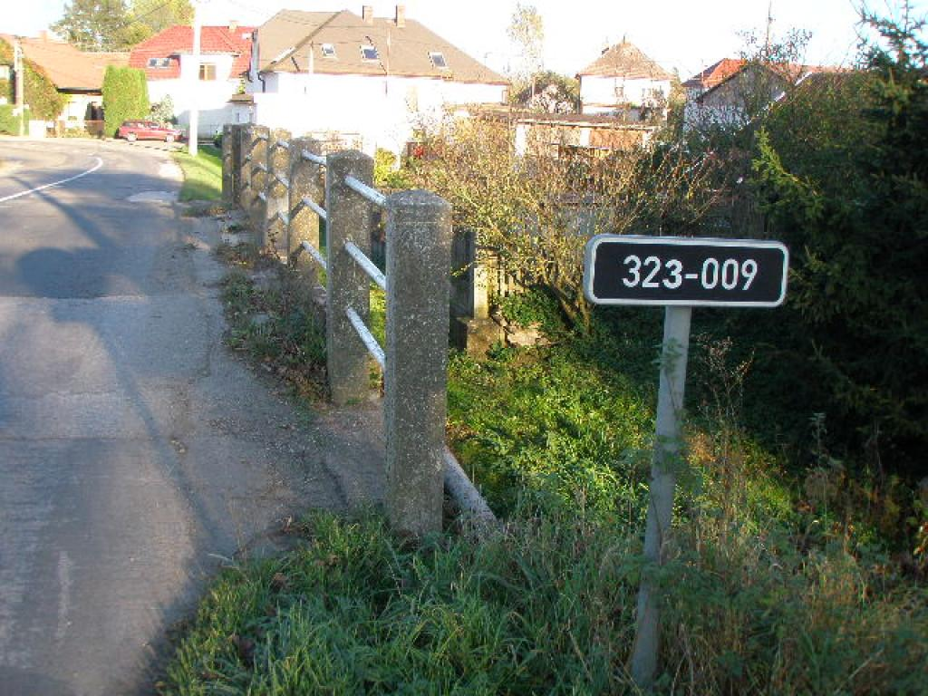  pravá strana | 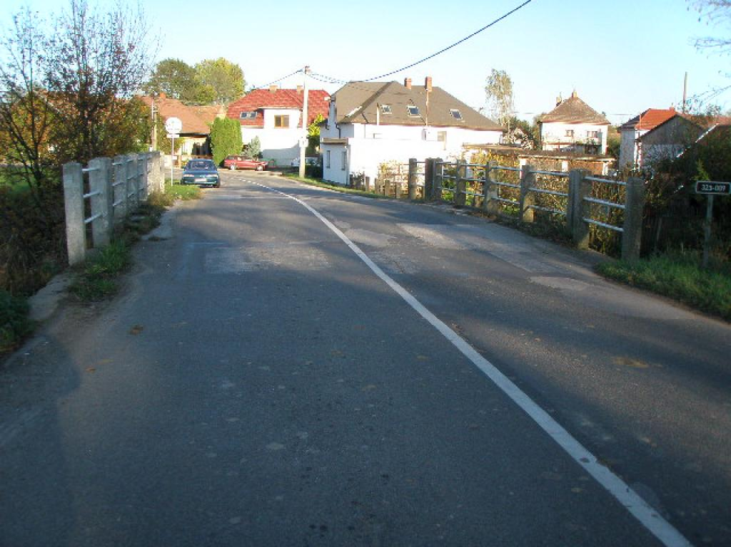  pohled ve směru staničení
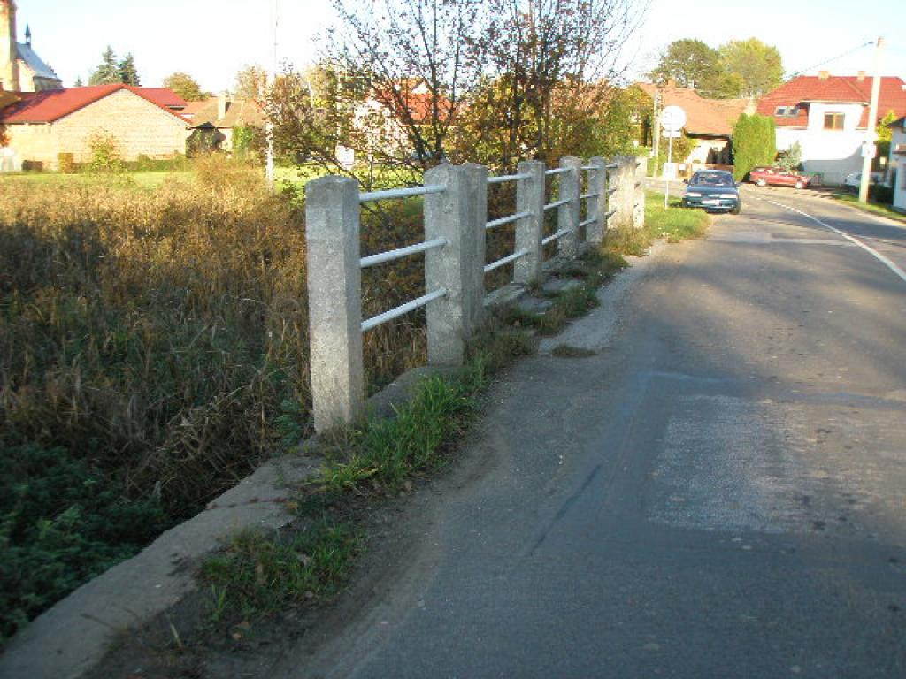  Levá strana | 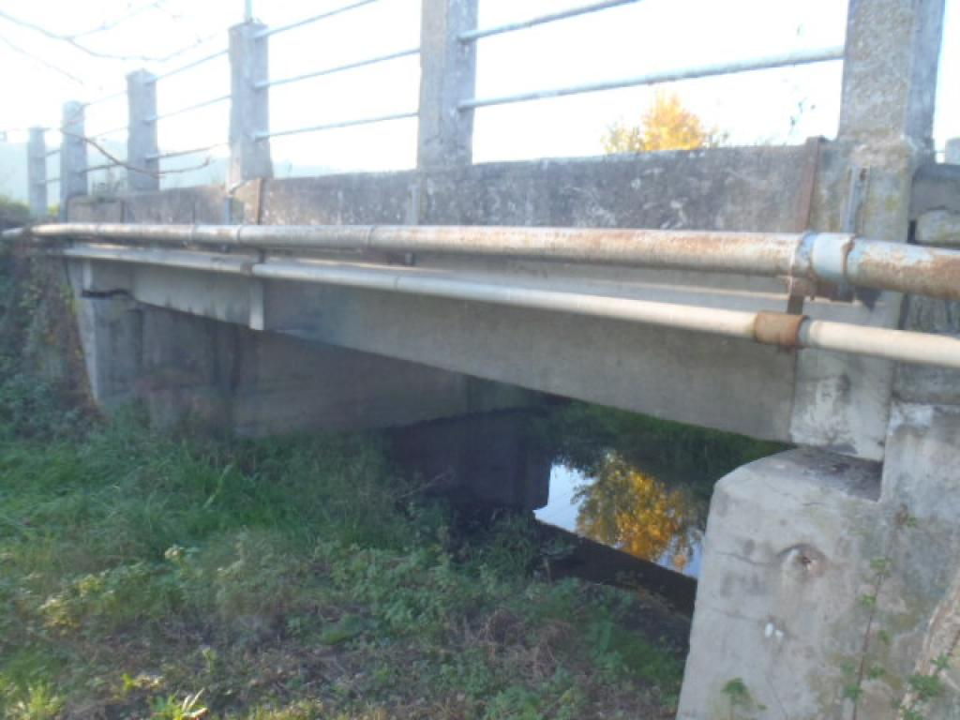  boční pohled na pravou stranu
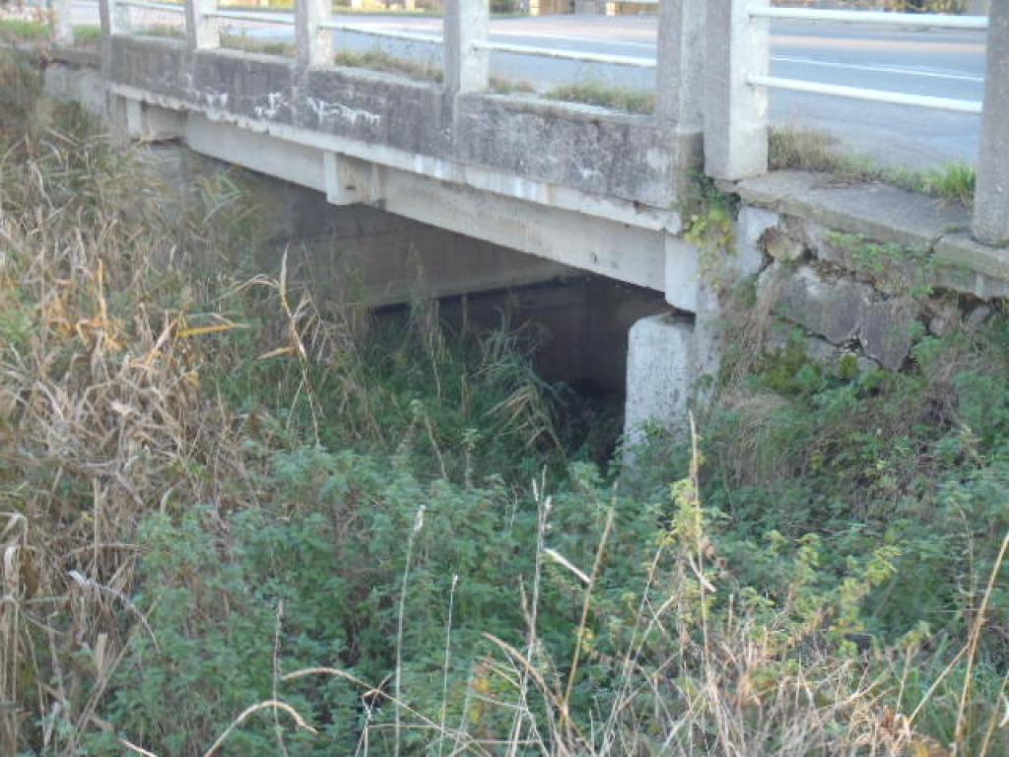  boční pohled vlevo | 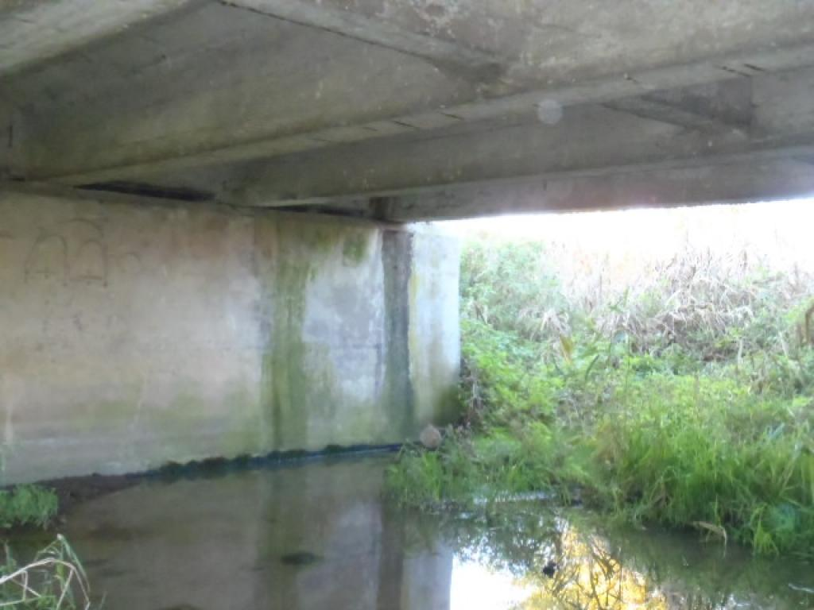  podhled mostu

Fotodokumentace
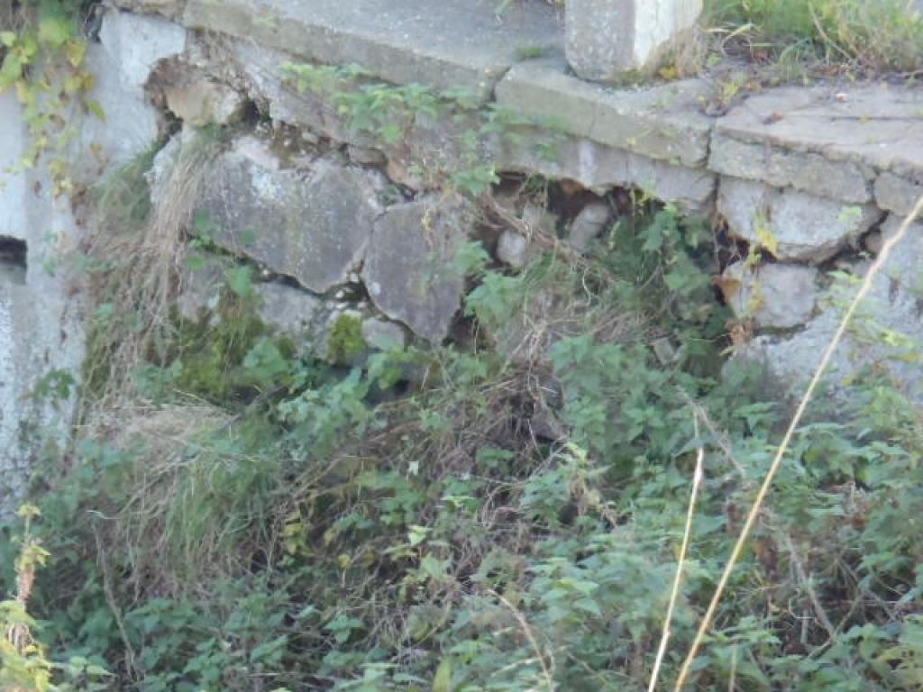  rozpadlý beton křídla | 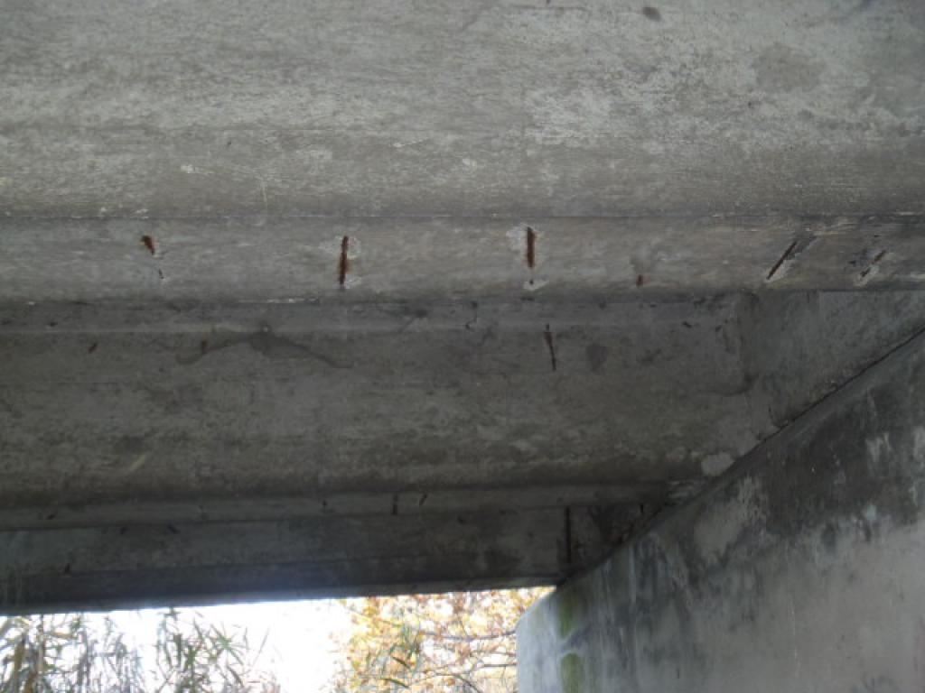  obnažená zkorodovaná výztuž na podhledu NK
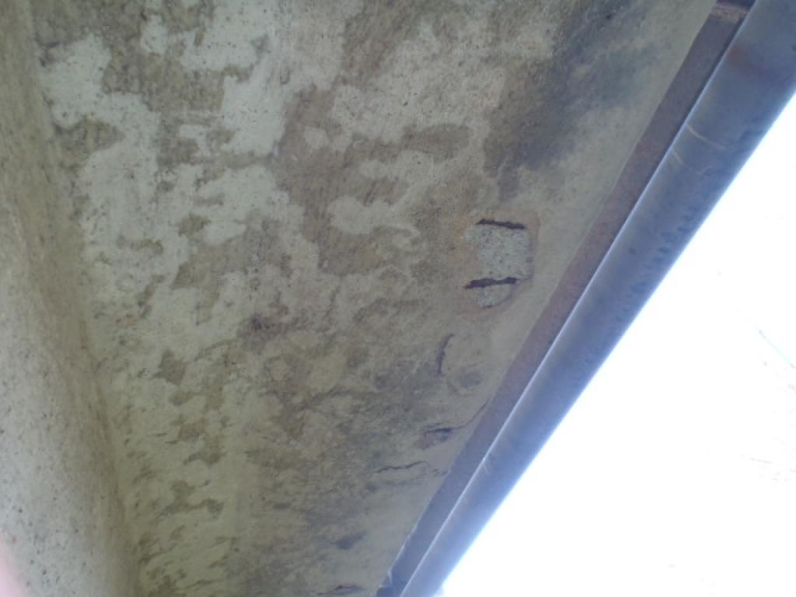  lokálně obnažená zkorodovaná výztuž v podhledu římsy | 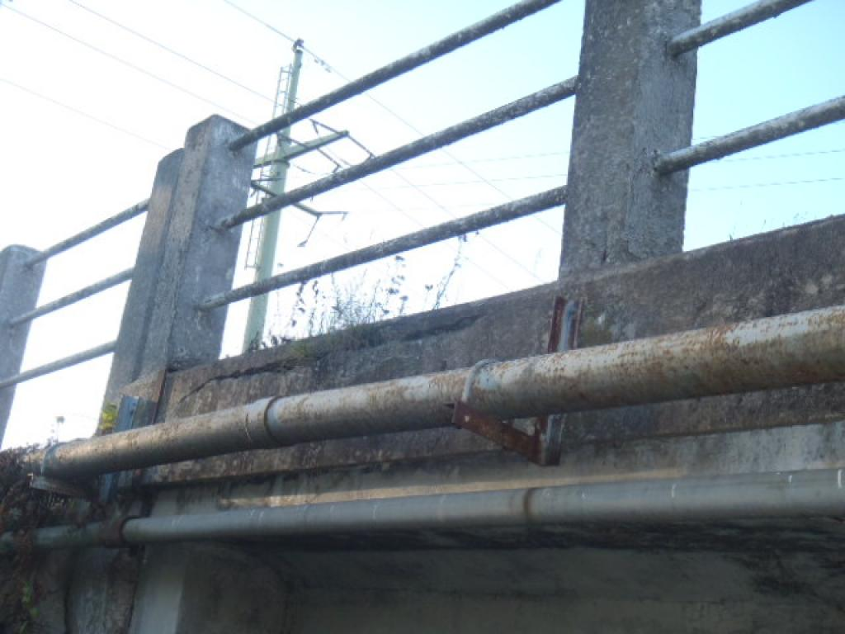  podélná degradovaná trhlina na boku římsy
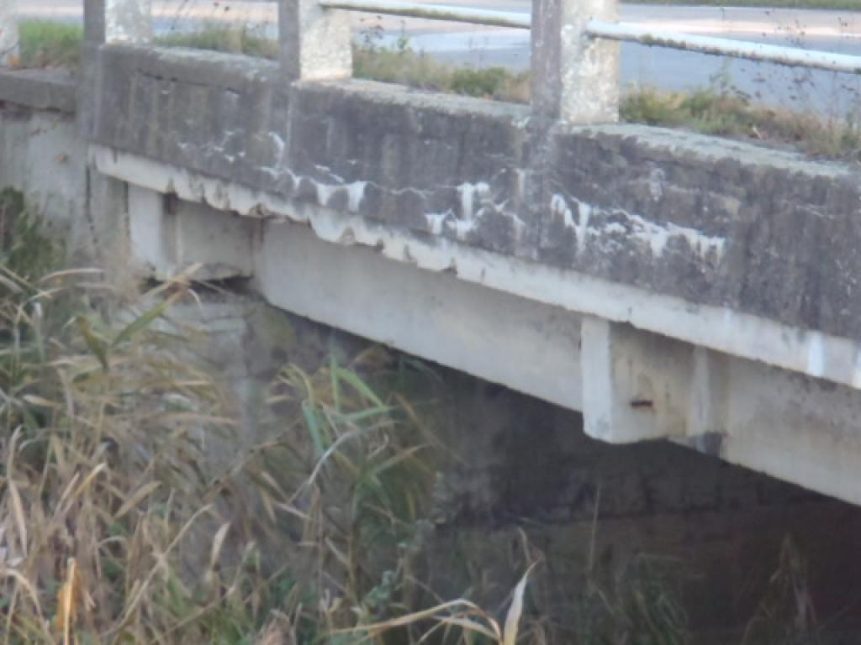  všesměrné praskliny na boku římsy vlevo | 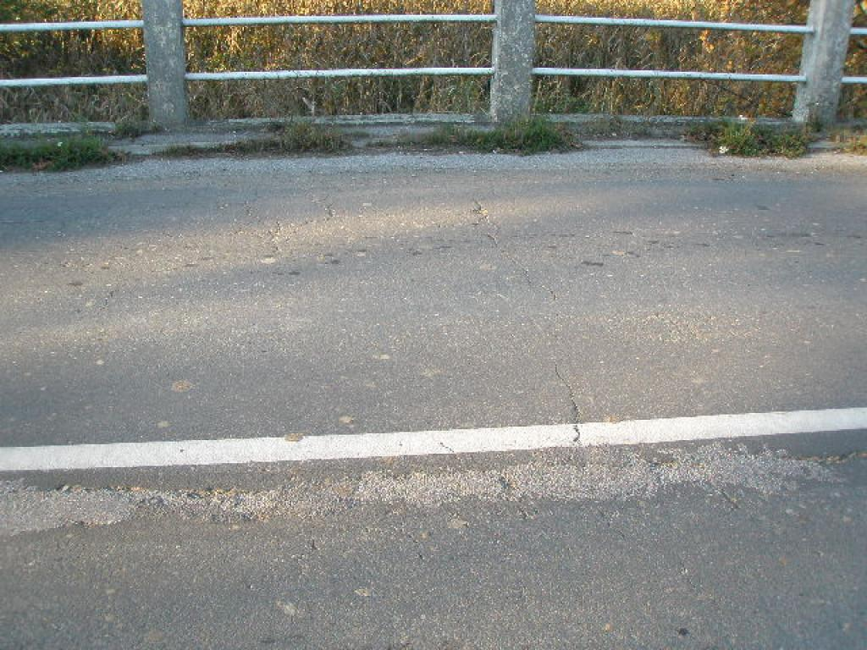  trhliny v živičném krytu

Fotodokumentace
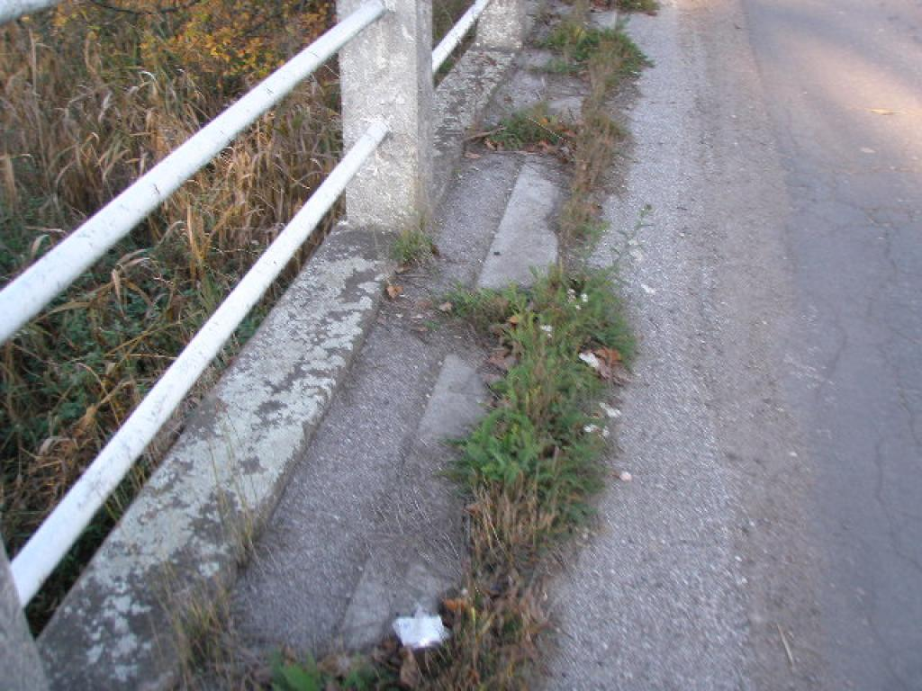  zakořeněná vegetace v kraji vozovky | 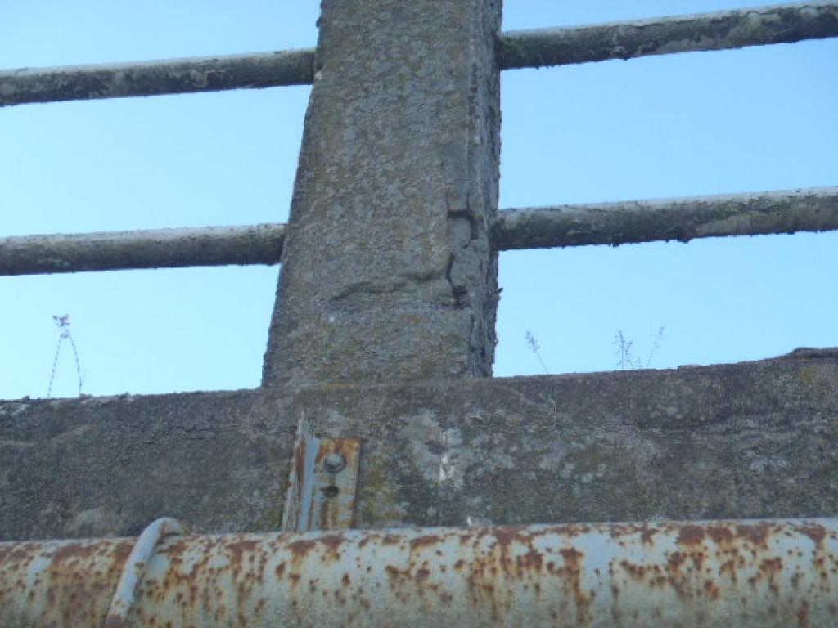  poškozený betonový sloupek zábradlí
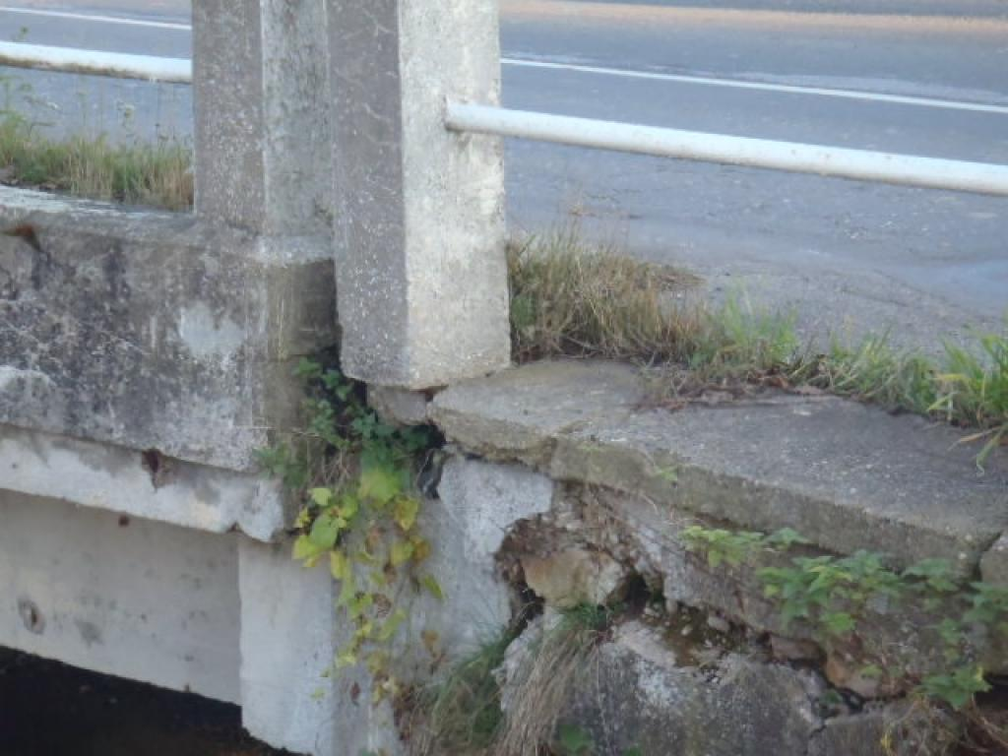
rozpadlý beton křídla na zač.mostu vlevo

